06.04.2020r.
STARSZAKI ➙ karty pracy
Temat tygodnia: Wielkanoc.

- Edukacja polonistyczna

Zapoznanie z nową literą: F,f
- Demonstracja litery f: małej i wielkiej.

- „burza mózgów”- dzieci wymieniają wyrazy z głoską f.
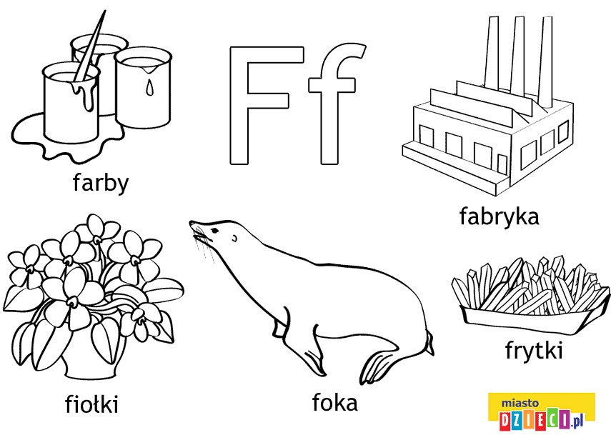

- Dzieci dzielą wyrazy umieszczone poniżej na głoski i sylaby, następnie liczenie głosek liter i sylab w wyrazie.

Fajerwerki
Fontanna
Franek
Fortepian
Delfin
Foka
Fiołek
Żyrafa
Firanka
Wafelek

Fantazja
Kefir
Kaloryfer
Szafa
Fistaszki
Fala
Flaga
Skafander
Flamaster

- Pisanie do śladzie poznanej litery (następna strona).

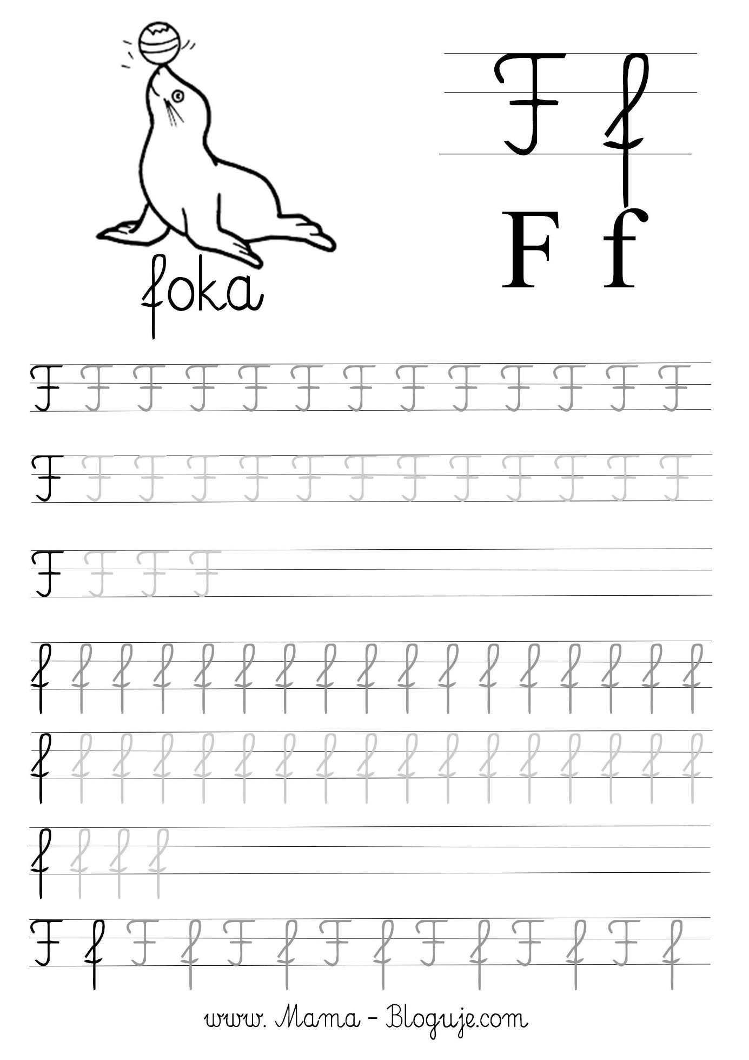

- Umuzykalnienie
Zabawy przy piosence ZoZi – Znaki Wielkanocy (piosenka wiosenna)
https://www.youtube.com/watch?v=OCmZrAz3t-U
Rozmowa na temat piosenki:
- O czym jest piosenka?
- Jakie są znaki Wielkanocy?
- Co znajduje się w koszyczku Wielkanocnym?
- Jakie są znaki wiosny?

- Malowane według wzoru (następna strona)
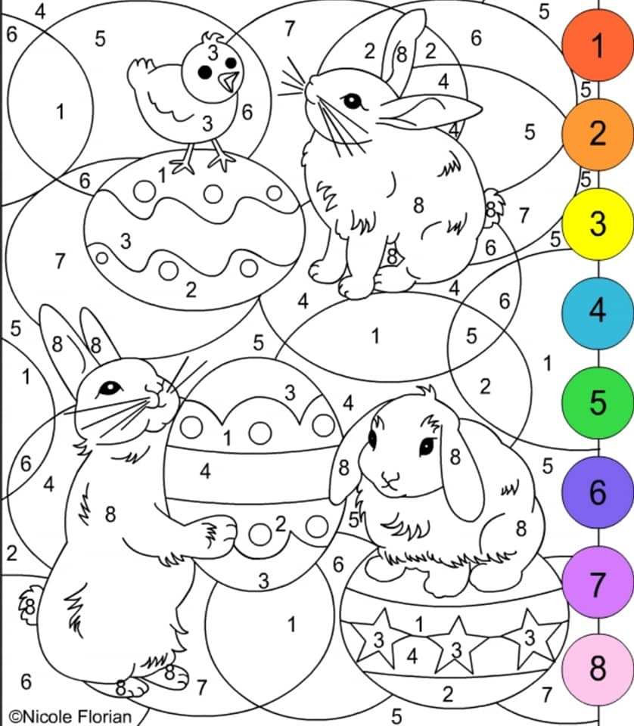

Przygotowała: Aneta Zielińska
Barbara M. Zabielska

